采购编号：510122202100182

成都市双流区住房建设和交通局2021年度城市体检服务采购项目

竞
争
性
磋
商
文
件

成都市双流区住房建设和交通局
四川雄烽建设工程管理有限公司
共同编制
二〇二一年七月

目 录
目 录 2
第一章 磋商邀请 3
第二章 磋商须知 6
第三章投标人和投标产品的资格、资质性及其他类似效力要求 23
第四章 供应商资格证明材料 24
第五章 采购项目技术、服务、政府采购合同内容条款及其他商务要求 26
第六章 磋商内容、磋商过程中可实质性变动的内容 29
第七章 响应文件格式 30
第八章 评审方法 52
第九章 采购合同（草案） 63

第一章 磋商邀请

四川雄烽建设工程管理有限公司受成都市双流区住房建设和交通局委托，拟对成都市双流区住房建设和交通局2021年度城市体检服务采购项目采用竞争性磋商方式进行采购，特邀请符合本次采购要求的供应商参加本项目的竞争性磋商。
一、采购项目基本情况
1.项目编号：510122202100182。
2.采购项目名称：成都市双流区住房建设和交通局2021年度城市体检服务采购项目。
二、资金情况
资金来源：财政性资金，采购预算50万元。
三、采购项目简介：
本项目1个包。采购成都市双流区住房建设和交通局2021年度城市体检服务采购项目供应商一名。（详见磋商文件第五章）。
四、供应商邀请方式
本次采购采取方式 1 邀请参加磋商的供应商。
方式1（公告方式）：本次竞争性磋商邀请在四川政府采购网上以公告形式发布；
方式2（书面推荐）：通过采购人和评审专家各自出具书面推荐意见，推荐符合相应资格条件的供应商参与本次采购活动；
方式3（供应商库随机抽取）：通过省级以上财政部门建立的供应商库中随机抽取供应商。
五、供应商参加本次采购活动应具备下列条件
1、满足《中华人民共和国政府采购法》第二十二条规定；
2、落实政府采购政策需满足的资格要求：无
3、采购人根据采购项目提出的特殊条件：
3.1、参加本政府采购活动的供应商、法定代表人、主要负责人在前三年内不得具有行贿犯罪记录；
3.2.本项目不接受联合体。
六、禁止参加本次采购活动的供应商
1.根据《关于在政府采购活动中查询及使用信用记录有关问题的通知》（财库〔2016〕125号）的要求，采购人/采购代理机构将通过“信用中国”网站（www.creditchina.gov.cn）、“中国政府采购网”网站（www.ccgp.gov.cn）等渠道查询供应商在采购公告发布之日前的信用记录并保存信用记录结果网页截图，拒绝列入失信被执行人名单、重大税收违法案件当事人名单、政府采购严重违法失信行为记录名单中的供应商报名参加本项目的采购活动（以联合体形式参加本项目采购活动，联合体成员存在不良信用记录的，视同联合体存在不良信用记录）。
2.为采购项目提供整体设计、规范编制或者项目管理、监理、检测等服务的供应商，不得参加本采购项目。供应商为采购人、采购代理机构在确定采购需求、编制磋商文件过程中提供咨询论证，其提供的咨询论证意见成为磋商文件中规定的供应商资格条件、技术服务商务要求、评审因素和标准、采购合同等实质性内容条款的，视同为采购项目提供规范编制。
七、磋商文件获取方式、时间、地点：
磋商文件自 2021年7月29日至 2021年8月3日每天上午9:30- 12:00，下午13:30-16:30（北京时间）节假日除外（北京时间，法定节假日除外）在四川雄烽建设工程管理有限公司（四川省成都市锦江区三色路199号五冶大厦A2区9楼）获取。
磋商文件售价：人民币0元/份（磋商资格不能转让）。
获取方式：现场获取、网上(远程)办理。
采用现场获取的，获取磋商文件时，经办人员当场提交以下资料：供应商为法人或者其他组织的，只需提供介绍信、经办人身份证明；供应商为自然人的，只需提供本人身份证明。
采用网上(远程)办理的，请先自行下载公告附件中的《购买登记表》，会同介绍信、经办人身份证明加盖供应商单位公章后扫描成图片发送至xfzgcg@163.com。
报名咨询电话：028-86055792转8011
注：供应商获取采购文件时须如实认真填写项目信息及供应商信息；若因供应商提供的错误信息，对其参加后续采购活动造成影响的，由供应商自行承担所有责任(若供应商需变更报名信息，请于获取采购文件截止之日前到采购代理机构重新登记）
八、递交响应文件截止时间：2021年8月9日上午10:00（北京时间）。
九、递交响应文件地点：响应文件必须在递交响应文件截止时间前送达磋商地点。逾期送达或没有密封的响应文件恕不接收。本次采购不接收邮寄的响应文件。
（文件接收时间：2021年8月9日上午09:30- 2021年8月9日上午10:00）
十、响应文件开启时间：2021年8月9日上午10:00（北京时间）在磋商地点开启。
十一、磋商地点：四川雄烽建设工程管理有限公司开标室（四川省成都市锦江区三色路199号五冶大厦A2区9楼）
十二、供应商信用融资：
1、根据《四川省财政厅关于推进四川省政府采购供应商信用融资工作的通知》（川财采[2018]123号）文件要求，为助力解决政府采购中标、成交供应商资金不足、融资难、融资贵的困难，促进供应商依法诚信参加政府采购活动，有融资需求的供应商可根据四川政府采购网公示的银行及其“政采贷”产品，自行选择符合自身情况的“政采贷”银行及其产品，凭中标（成交）通知书向银行提出贷款意向申请（具体内容详见招标文件附件“川财采[2018]123号”）。
2、为有效缓解中小企业融资难、融资贵问题，成都市财政局、中国人民银行成都分行营业管理部制定了《成都市中小企业政府采购信用融资暂行办法》和《成都市级支持中小企业政府采购信用融资实施方案》，成都市范围内政府采购项目中标（成交）的中小微企业可向开展政府采购信用融资业务的银行提出融资申请（具体内容详见“成财采[2019]17号”）。

十三、联系方式
采购人：成都市双流区住房建设和交通局
地 址：四川省成都市双流区花园路188号
联系方式：韩老师，028-85821621

采购代理机构：四川雄烽建设工程管理有限公司
地 址：成都市锦江区三色路199号五冶大厦A2区9楼
邮 编：610000
联系方式：李先生028-86055792转8011

第二章 磋商须知

一、供应商须知附表
序号 | 应知事项 | 说明和要求
1 | 确定邀请磋商的供应商数量和方式 | 本次磋商邀请的供应商数量：3家及以上  本次采购采取在四川政府采购网以公告形式发布邀请参加磋商的供应商。
2 | 采购预算  （实质性要求） | 采购预算：500000元  超过采购预算的报价,其响应文件按无效处理。
3 | 最高限价  （实质性要求） | 最高限价：500000元  超过最高限价的报价,其响应文件按无效处理。  采购项目分包采购的，在采购金额未超过采购项目总预算金额的前提下，采购人可以在磋商过程中临时调剂各包采购限价（预算金额不得调整；财政预算明确到各包的不得调整），临时调剂的内容，在评审报告中记录。
4 | 联合体（实质性要求） | 不允许联合体。
5 | 是否专门面向中小企业的项目或专门面向小微企业采购的项目 | 本项目为非专门面向中小企业采购的项目，非专门面向小微企业采购的项目，非专门面向监狱企业、残疾人企业采购的项目。  本项目所属行业为：其他未列明行业。
6 | 低于成本价  不正当竞争预防措施  （实质性要求） | 1. 磋商小组认为供应商的报价明显低于其他通过符合性审查供应商的报价，有可能影响产品质量或者不能诚信履约的，应当要求其在磋商现场合理的时间内提供书面说明，必要时提交相关证明材料；供应商不能证明其报价合理性的，磋商小组应当将其作为无效响应文件处理。  供应商的书面说明材料应当按照国家财务会计制度的规定要求，逐项就供应商提供的货物、工程和服务的主营业务成本、税金及附加、销售费用、管理费用、财务费用等成本构成事项详细陈述。  2. 供应商书面说明应当签字确认或者加盖公章，否则无效。书面说明的签字确认，由其法定代表人/主要负责人/本人或者其授权代表签字确认。  3.供应商提供书面说明后，磋商小组应当结合采购项目采购需求、专业实际情况、供应商财务状况报告、与其他供应商比较情况等就供应商书面说明进行审查评价。供应商拒绝或者变相拒绝提供有效书面说明或者书面说明不能证明其报价合理性的或未在规定时间内递交有效书面说明书的，磋商小组应当将其响应文件作为无效处理。
7 | 小微企业（监狱企业、残疾人福利性单位视同小微企业）价格扣除 | 一、小微企业（监狱企业、残疾人福利性单位视同小微企业）价格扣除  1.根据《政府采购促进中小企业发展暂行办法》〔2020〕46号的规定，对小型和微型企业产品的价格给予10%的价格扣除，用扣除后的价格参与评审。  2.参加政府采购活动的中小企业（监狱企业）提供《中小企业（监狱企业）声明函》原件，未提供的，视为放弃享受小微企业价格扣除优惠政策。  3.大中型企业和其他自然人、法人或者其他组织与小型、微型企业组成联合体共同参加非专门面向中小企业的政府采购活动的，联合体报价协议中约定，小型、微型企业的协议合同金额占到联合体报价协议合同总金额30%以上的，可给予联合体3%的价格扣除。  联合体各方均为小型、微型企业的，联合体视同为小型、微型企业享受规定的扶持政策。组成联合体的大中型企业和其他自然人、法人或者其他组织，与小型、微型企业之间不得存在投资关系。  4.参加政府采购活动的残疾人福利性单位应当提供《残疾人福利性单位声明函》原件，未提供的，视为放弃享受小微企业价格扣除优惠政策。  注：以上小微企业、监狱企业、残疾人福利性单位不重复计算。
8 | 扶持不发达地区和少数民族地区企业 | 在报价、服务同比条件下，优先采购不发达地区和少数民族地区企业的产品或服务。
9 | 节能、环保及无线局域网产品政府采购政策（本项目不适用） | 一、节能产品（如涉及）  本项目采购产品若属于《节能产品政府采购品目清单》范围的，供应商须提供本次磋商产品的国家确定的认证机构出具的、处于有效期之内的节能产品认证证书扫描件。采购产品属于强制采购的，磋商产品未提供节能产品认证证书的，磋商无效；采购产品属于优先采购的，磋商产品未提供节能产品认证证书的，不予认定。  二、环境标志产品政府采购品目清单（如涉及）  本项目采购产品若属于《环境标志产品政府采购品目清单》范围的，供应商须提供本次磋商产品的国家确定的认证机构出具的、处于有效期之内的环境标志产品认证证书扫描件。磋商产品获得环境标志产品认证证书的，实施优先采购。  三、无线局域网产品政府采购政策：（如涉及）  本次磋商产品型号列入最新一期（清单在招标文件发布之日后公布的，同时执行上期和本期清单）无线局域网认证产品政府采购清单内型号（磋商产品型号和清单型号须完全一致），供应商须在电子磋商文件中提供证明资料（包括提供磋商产品所在清单页复印件并加盖单位公章），否则不予认定。
10 | 磋商情况公告 | 供应商磋商结果在四川政府采购网采购结果公告中予以公告。
11 | 磋商保证金 | 本项目不要求
12 | 履约保证金 | 本项目不要求。
13 | 磋商文件咨询 | 联系人：徐女士  联系电话：028-86055792
14 | 磋商过程、结果工作咨询 | 联系人：李先生  联系电话：028-86055792
15 | 成交通知书领取 | 采购结果公告在四川政府采购网发布后，请成交供应商凭有效身份证明证件到采购代理机构领取成交通知书。  联 系 人：李先生  联系电话：028-86055792  地 址：四川雄烽建设工程管理有限公司（四川省成都市锦江区三色路199号五冶大厦A2区9楼）。
16 | 供应商询问 | 根据委托代理协议约定，采购人负责对采购文件技术参数部分的询问和质疑答复，代理机构负责采购文件技术参数部分以外的询问和质疑答复。  联 系 人：邓女士  联系电话：028-86055792  联系地址：四川雄烽建设工程管理有限公司（四川省成都市锦江区三色路199号五冶大厦A2区9楼）
17 | 供应商质疑 | 1、根据委托代理协议约定，采购人负责对采购文件技术参数、评分标准部分的询问和质疑答复，代理机构负责采购文件技术参数、评分标准部分以外的询问和质疑答复。  2.提出质疑函的时限要求：供应商认为采购文件、采购过程、成交或者成交结果使自己的权益受到损害的，可以在知道或者应知其权益受到损害之日起7个工作日内，以书面形式向采购人、采购代理机构提出质疑，逾期提交不予受理。  3.接收质疑函的方式：供应商在法定时间内以书面形式现场提交质疑函。  4.采购文件质疑时间：购买采购文件之日起七个工作日内。  5.采购过程质疑时间：为各采购程序环节结束之日起七个工作日内；对采购结果提出质疑时间为中标结果公告期限届满之日起七个工作日内。  联 系 人：邓女士  联系电话：028-86055792  联系地址：四川雄烽建设工程管理有限公司（四川省成都市锦江区三色路199号五冶大厦A2区9楼）  注：根据《中华人民共和国政府采购法》等规定，供应商质疑不得超出磋商文件、磋商过程、磋商结果的范围，供应商质疑不得超出采购文件、采购过程、采购结果的范围,供应商针对同一采购程序环节的质疑应在法定质疑期内一次性提出。
16 | 供应商投诉 | 投诉受理单位：成都市双流区财政局  联系电话：028-85804726  地 址：双流区电视塔路2段36号  注：供应商投诉应当有明确的请求和必要的证明材料。供应商投诉的事项不得超出已质疑事项的范围，须符合《政府采购质疑和投诉办法》财政部第 94 号令规定。
17 | 代理服务费 | 依照成本加合理利润的原则，代理服务费共计人民币7500元，由采购代理机构向成交供应商收取。
18 | 分包 | 本项目不允许分包。
19 | 其他事项 | 在四川省、成都市确定的首期开展“政采贷”业务银行的基础上，双流区另有10家银行机构自愿开展政府采购信用融资业务，双流区银行机构名单如下：1.成都银行双流支行 2.中国建设银行双流分行 3.交通银行双流分行 4.中国农业银行双流支行 5.成都农商银行双流支行 6.中国银行双流分行 7.上海银行成都双流支行 8.浙商银行成都双流支行 9.中国工商银行成都双流支行 10.中国邮政储蓄银行成都双流支行
20 | 备注 | 若磋商文件中其他内容与供应商须知附表内容不一致的，以供应商须知附表为准。

二、总 则

1.适用范围
1.1 本磋商文件仅适用于本次磋商采购项目。
1.2 本磋商文件的解释权归采购人和采购代理机构所有。

2.采购主体
2.1本次磋商的采购人是成都市双流区住房建设和交通局。
2.2本次磋商的采购代理机构是四川雄烽建设工程管理有限公司。

3. 合格供应商（实质性要求）
合格供应商应具备以下条件：
3.1 具备法律法规和本采购文件规定的资格条件；
3.2 不属于禁止参加本项目采购活动的供应商；
3.3 按照规定获取了磋商文件，属于实质性参加采购活动的供应商。

4. 磋商费用
供应商应自行承担参加磋商活动的全部费用。

5.充分、公平竞争保障措施（实质性要求）
5.1利害关系供应商处理。单位负责人为同一人或者存在直接控股、管理关系的不同供应商不得参加同一合同项下的采购活动。采购项目实行资格预审的，单位负责人为同一人或者存在直接控股、管理关系的不同供应商可以参加资格预审，但只能由供应商确定其中一家符合条件的供应商参加后续的采购活动，否则，其响应文件作为无效处理。
5.2利害关系授权代表处理。两家以上的供应商不得在同一合同项下的采购项目中，委托同一个自然人、同一家庭的人员、同一单位的人员作为其授权代表，否则，其响应文件作为无效处理。
5.3前期参与供应商处理。为采购项目提供整体设计、规范编制或者项目管理、监理、检测等服务的供应商，不得再参加该采购项目的其他采购活动。供应商为采购人、采购代理机构在确定采购需求、编制采购文件过程中提供咨询论证，其提供的咨询论证意见成为采购文件中规定的供应商资格条件、技术服务商务要求、评标因素和标准、政府采购合同等实质性内容条款的，视同为采购项目提供规范编制。
5.4供应商实际控制人或者中高级管理人员，同时是采购代理机构工作人员，不得参与本项目政府采购活动。
5.5同一母公司的两家以上的子公司只能组成联合体参加本项目同一合同项下的采购活动，不得以不同供应商身份同时参加本项目同一合同项下的采购活动。
5.6供应商与采购代理机构存在关联关系，或者是采购代理机构的母公司或子公司，不得参加本项目采购活动。
5.7回避。采购活动中，采购人员及相关人员与供应商有下列利害关系之一的，应当回避：
（1）参加采购活动前3年内与供应商存在劳动关系；
（2）参加采购活动前3年内担任供应商的董事、监事；
（3）参加采购活动前3年内是供应商的控股股东或者实际控制人；
（4）与供应商的法定代表人或者负责人有夫妻、直系血亲、三代以内旁系血亲或者近姻亲关系；
（5）与供应商有其他可能影响政府采购活动公平、公正进行的关系。
本项目采购活动中需要依法回避的采购人员是指采购人内部负责采购项目的具体经办工作人员和直接分管采购项目的负责人，以及采购代理机构负责采购项目的具体经办工作人员和直接分管采购活动的负责人。本项目采购活动中需要依法回避的相关人员是指磋商小组成员。
供应商认为采购人员及相关人员与其他供应商有利害关系的，可以向采购代理机构书面提出回避申请，并说明理由。采购代理机构将及时询问被申请回避人员，有利害关系的被申请回避人员应当回避。

6.联合体竞争性磋商（实质性要求）
本项目不接受联合体参与采购活动

7.磋商保证金
本项目不缴纳磋商保证金。

8.响应文件有效期（实质性要求）
本项目响应文件有效期为递交磋商响应文件截止之日起90天。供应商响应文件中必须载明响应文件有效期，响应文件中载明的响应文件有效期可以长于磋商文件规定的期限，但不得短于磋商文件规定的期限。否则，其响应文件将作为无效处理。

9.知识产权（实质性要求）
9.1供应商应保证在本项目中使用的任何产品和服务（包括部分使用），不会产生因第三方提出侵犯其专利权、商标权或其它知识产权而引起的法律和经济纠纷，如因专利权、商标权或其它知识产权而引起法律和经济纠纷，由供应商承担所有相关责任。
9.2 除非磋商文件特别规定，采购人享有本项目实施过程中产生的知识成果及知识产权。
9.3供应商将在采购项目实施过程中采用自有或者第三方知识成果的，使用该知识成果后，供应商需提供开发接口和开发手册等技术资料，并承诺提供无限期支持，采购人享有使用权（含采购人委托第三方在该项目后续开发的使用权）。
9.4 如采用供应商所不拥有的知识产权，则在报价中必须包括合法获取该知识产权的相关费用。

三、磋商文件

10．磋商文件的构成（实质性要求）
10.1 磋商文件是供应商准备响应文件和参加磋商的依据，同时也是磋商的重要依据。磋商文件用以阐明磋商项目所需的资质、技术、服务及报价等要求、磋商程序、有关规定和注意事项以及合同主要条款等。
10.2 供应商应认真阅读和充分理解磋商文件中所有的事项、格式条款和规范要求。供应商应详细阅读磋商文件的全部内容，按照磋商文件的要求提供响应文件，并保证所提供的全部资料的真实性和有效性，一经发现有虚假行为的，将取消其参加磋商或成交资格，并承担相应的法律责任。

11. 磋商文件的澄清和修改
11.1 在递交响应文件截止时间前，采购人、采购代理机构可以对磋商文件进行澄清或者修改。
11.2 采购代理机构对已发出的磋商文件进行澄清或者修改，应当以书面形式将澄清或者修改的内容通知所有购买了磋商文件的供应商。该澄清或者修改的内容为磋商文件的组成部分，澄清或者修改的内容可能影响响应文件编制的，采购人或者采购代理机构发布公告并书面通知供应商的时间，应当在提交首次响应文件截止之日起5日前；不足上述时间的，应当顺延递交响应文件的截止时间。
11.3 澄清或者修改通过供应商报名时备注的电子邮箱发送至所有购买磋商文件的供应商，供应商在收到相应澄清或者修改后，以书面形式给予确认，该澄清或者修改作为磋商文件的组成部分，具有约束作用。如供应商未给予书面回复，则视为收到并认可该澄清或者修改的内容。
11.4供应商认为需要对磋商文件进行澄清或者修改的，可以以书面形式向采购人或采购代理机构提出申请，由采购人或采购代理机构决定是否采纳供应商的申请事项。

12. 答疑会和现场考察
12.1 根据采购项目和具体情况，采购人、采购代理机构认为有必要，可以在磋商文件提供期限截止后响应文件提交截止前，组织已获取磋商文件的潜在供应商现场考察或者召开答疑会。
12.2采购人、采购代理机构组织现场考察或者召开答疑会的，将以书面形式通知所有获取磋商文件的潜在供应商。供应商接到通知后，不按照要求参加现场考察或者答疑会的，视同放弃参加现场考察或者答疑的权利，采购人、采购代理机构不再对该供应商重新组织，但也不会以此限制供应商提交响应文件或者以此将供应商响应文件直接作为无效处理。
12.3 供应商考察现场或者参加答疑会所发生的一切费用由供应商自己承担。

四、响应文件

13.响应文件的组成（实质性要求）
供应商应按照磋商文件的规定和要求编制响应文件。供应商在成交后将成交项目的非主体、非关键性工作分包他人完成的，应当在响应文件中载明或磋商过程中澄清。供应商编写的响应文件应包括资格性响应文件和其他响应文件两部分，分册装订。

14.响应文件的语言（实质性要求）
14.1供应商提交的响应文件以及供应商与采购组织单位就有关磋商采购的所有来往书面文件均须使用中文。响应文件中如附有外文资料，主要部分对应翻译成中文并加盖供应商公章后附在相关外文资料后面。
14.2 翻译的中文资料与外文资料如果出现差异和矛盾时，以中文为准。涉嫌虚假响应的按照相关法律法规处理。
14.3 如因未翻译而造成的响应文件无效风险，由供应商承担。

15.计量单位（实质性要求）
除磋商文件中另有规定外，本次采购项目所有合同项下的报价均采用国家法定的计量单位。

16.报价货币（实质性要求）
本次磋商项目的报价货币为人民币，报价以磋商文件规定为准。

17.响应文件格式
17.1 供应商应执行磋商文件第七章的规定要求。
17.2 对于没有格式要求的磋商文件由供应商自行编写。

18.响应文件的编制和签署
18.1 资格性响应文件正本壹份副本贰份，并在其封面上清楚地标明资格性响应文件、采购项目名称、采购项目编号、包件号（如有时）及名称（若有时）、供应商名称以及“正本”或“副本”字样。若正本和副本有不一致的内容，以正本书面响应文件为准。
18.2 其他响应文件正本壹份副本贰份，并在其封面上清楚地标明其他响应文件、采购项目名称、采购项目编号、包件号（如有时）及名称（若有时）、供应商名称以及“正本”或“副本”字样。若正本和副本有不一致的内容，以正本书面响应文件为准。
18.3 响应文件正本和副本均需在规定签章处签字和盖章。响应文件副本可采用正本的复印件，电子文档壹份采用光盘或U盘制作。
18.4响应文件的打印和书写应清楚工整，任何行间插字、涂改或增删，必须由供应商的法定代表人或其授权代表签字并盖供应商公章。
18.5（实质性要求）响应文件应由供应商法定代表人/主要负责人/本人或其授权代表在响应文件要求的地方签字（注：供应商为法人的，应当由其法定代表人或者授权代表签字确认；供应商为其他组织的，应当由其主要负责人或者授权代表签字确认；供应商为自然人的，应当由其本人或者授权代表签字确认）或加盖私人印章，要求加盖公章的地方加盖单位公章，不得使用专用章（如经济合同章、投标专用章等）或下属单位印章代替。
18.6响应文件正本和副本需要逐页编页码。
18.7响应文件正本和副本应当采用胶装方式装订成册，不得散装或者合页装订。
18.8响应文件应根据磋商文件的要求制作，签署、盖章。
18.9响应文件统一用A4幅面纸印制，除另有规定外。

19.响应文件的密封和标注（不属于本项目磋商小组评审范畴，由采购人、采购代理机构在接收响应文件时及时处理）
19.1 响应文件可以单独密封包装，也可以所有响应文件密封包装在一个密封袋内。
19.2 响应文件密封袋的最外层应清楚地标明采购项目名称、采购项目编号、包件号（如有时）及名称（若有时）、供应商名称。
19.3 所有外层密封袋的封口处应粘贴牢固。
19.4 未密封的响应文件，采购人、采购代理机构将拒收或者在时间允许的范围内，要求修改完善后接收。

20.响应文件的递交
20.1 资格性响应文件和其他响应文件应于递交响应文件截止时间前送达指定地点，采购代理机构拒绝接收截止时间后送达的响应文件。
20.2 采购代理机构将向通过资格审查的供应商发出磋商邀请；告知未通过资格审查的供应商未通过的原因。
20.3 报价表在磋商后，磋商小组要求供应商进行最后报价时递交。
20.4 本次采购不接收邮寄的响应文件。

21.响应文件的修改和撤回（补充、修改响应文件的密封和标注按照本章“19.响应文件的密封和标注”规定处理）
21.1供应商在提交响应文件后可对其响应文件进行修改或撤回，但该修改或撤回的书面通知须在递交截止时间之前送达采购代理机构，补充、修改的内容作为响应文件的组成部分。且该通知需经正式授权的供应商代表签字方为有效。供应商在提交响应文件截止时间前，可以对所提交的响应文件进行补充、修改或者撤回，补充、修改的内容与响应文件不一致的，以补充、修改的内容为准。
21.2供应商对响应文件修改的书面材料或撤回的通知应该按规定进行编写、密封、标注和递送，并注明“修改响应文件”字样。
21.3供应商不得在递交截止时间起至响应文件有效期期满前撤销其响应文件。否则其磋商保证金将按相关规定不予退还。
21.4供应商对其提交的响应文件的真实性、合法性承担法律责任。

五、评审

22.磋商小组的组建及其评审工作按照有关法律制度和本文件第八章的规定进行。

六、成交事项

23.确定成交供应商
方式一：采购人将按磋商小组推荐的成交候选供应商顺序确定成交供应商。
方式二：采购人授权磋商小组根据综合评分排名直接确定成交供应商。
本项目采用方式一确定成交供应商。
23.1采购代理机构自评审结束后2个工作日内将磋商报告及有关资料送交采购人确定成交供应商。
23.2采购人收到磋商报告及有关资料后，将在3个工作日内按照磋商报告中推荐的成交候选供应商顺序确定成交供应商。成交候选供应商并列的，采购人自主采取公平、择优的方式选择成交供应商。采购人逾期未确定成交供应商且不提出异议的，视为确定磋商报告提出的排序第一的供应商为成交供应商。
23.3采购人确定成交供应商过程中，发现成交候选供应商有下列情形之一的，应当不予确定其为成交供应商：
（1）发现成交候选供应商存在禁止参加本项目采购活动的违法行为的；
（2）成交候选供应商因不可抗力，不能继续参加政府采购活动；
（3）成交候选供应商无偿赠与或者低于成本价竞争；
（4）成交候选供应商提供虚假材料；
（5）成交候选供应商恶意串通。

24.行贿犯罪档案查询
24.1供应商应在磋商文件中向采购人提交无行贿犯罪记录承诺。
24.2供应商单位及其现任法定代表人、主要负责人存在行贿犯罪记录的，成交后未签订采购合同的，将认定成交无效；成交后签订采购合同未履行的，将认定成交无效，同时撤销采购合同；成交后签订采购合同且已经履行的，将认定采购活动违法，由相关当事人承担赔偿责任。

25.成交结果
25.1采购人确定成交供应商后，将及时书面通知采购代理机构，发出成交通知书并发布成交结果公告。
25.2成交供应商应当及时领取成交通知书。本项目若需要交纳履约保证金的，成交供应商应当及时向采购人交纳。
25.3成交供应商不能及时领取成交通知书，采购人或者采购代理机应当通过邮寄、快递等方式将项目成交通知书送达成交供应商。

26.成交通知书
26.1成交通知书为签订政府采购合同的依据之一，是合同的有效组成部分。
26.2成交通知书对采购人和成交供应商均具有法律效力。成交通知书发出后，采购人无正当理由改变成交结果，或者成交供应商无正当理由放弃成交的，将承担相应的法律责任。
26.3成交供应商的响应文件作为无效响应文件处理或者有采购法律法规规章制度规定的成交无效情形的，采购人/采购代理机构在取得有权主体的认定以后，有权宣布发出的成交通知书无效，并收回发出的成交通知书，依法重新确定成交供应商或者重新开展采购活动。

七、合同事项

27.签订合同
27.1 成交供应商应在成交通知书发出之日起三十日内与采购人签订采购合同。由于成交供应商的原因逾期未与采购人签订采购合同的，将视为放弃成交，取消其成交资格并将按相关规定进行处理。
27.2 磋商文件、成交供应商的响应文件及双方确认的澄清文件等，均为有法律约束力的合同组成部分。
27.3 采购人不得向成交供应商提出任何不合理的要求，作为签订合同的条件，不得与成交供应商私下订立背离合同实质性内容的任何协议，所签订的合同不得对磋商文件和成交供应商响应文件确定的事项进行修改。
27.4 成交供应商因不可抗力原因不能履行采购合同或放弃成交的，采购人可以与排在成交供应商之后第一位的成交候选人签订采购合同，以此类推。
27.5竞争性磋商文件、成交供应商提交的响应文件、磋商中的最后报价、成交供应商承诺书、成交通知书等均称为有法律约束力的合同组成内容。

28.合同分包（实质性要求）
本项目不允许分包。

29.合同转包（实质性要求）
本采购项目严禁成交供应商将任何政府采购合同义务转包。本项目所称转包，是指成交供应商将政府采购合同义务转让给第三人，并退出现有政府采购合同当事人双方的权利义务关系，受让人（即第三人）成为政府采购合同的另一方当事人的行为。
成交供应商转包的，视同拒绝履行政府采购合同义务，将依法追究法律责任。

30.补充合同
采购合同履行过程中，采购人需要追加与合同标的相同的货物或者服务的，在不改变合同其他条款的前提下，可以与成交供应商协商签订补充合同，但所有补充合同的采购金额不得超过原合同采购金额的百分之十，该补充合同应当在原采购合同履行过程中，不得在原采购合同履行结束后，且采购货物、工程和服务的名称、价格、履约方式、验收标准等必须与原采购合同一致。

31.履约保证金
31.1本项目不要求。

32.合同公告
根据相关法律法规进行合同公告。

33.合同备案
根据相关法律法规进行合同备案。

34.履行合同
34.1 成交供应商与采购人签订合同后，合同双方应严格执行合同条款，履行合同规定的义务，保证合同的顺利完成。
34.2 在合同履行过程中，如发生合同纠纷，合同双方应按照《民法典》的有关规定进行处理。

35.验收
35.1本项目采购人及其委托的采购代理机构将严格按照政府采购相关法律法规以及《财政部关于进一步加强政府采购需求和履约验收管理的指导意见》（财库〔2016〕205号）的要求进行验收。
35.2 验收结果合格的，成交供应商凭验收报告办理履约保证金的退付手续；验收结果不合格的，履约保证金将不予退还，也将不予支付采购资金，还可能会报本项目同级财政部门按照政府采购法律法规给予行政处罚或者以失信行为记入诚信档案。

36.资金支付
采购人将按照政府采购合同规定，及时向成交供应商支付采购资金。本项目采购资金采取直接支付/授权支付，支付程序为：详见第五章或第九章规定的付款方式。

八、磋商纪律要求

37.供应商不得具有的情形
供应商参加本项目磋商不得有下列情形：
（1）提供虚假材料谋取成交；
（2）采取不正当手段诋毁、排挤其他供应商；
（3）与采购人、采购代理机构、或其他供应商恶意串通；
（4）向采购人、采购代理机构、磋商小组成员行贿或者提供其他不正当利益；
（5）在磋商过程中与采购人、采购代理机构进行协商；
（6）成交后无正当理由拒不与采购人签订采购合同；
（7）未按照磋商文件确定的事项签订采购合同；
（8）将采购合同转包或者违规分包；
（9）提供假冒伪劣产品；
（10）擅自变更、中止或者终止采购合同；
（11）拒绝有关部门的监督检查或者向监督检查部门提供虚假情况；
（12）法律法规规定的其他情形。
供应商有上述情形的，按照规定追究法律责任，具备（1）-（10）条情形之一的，同时将取消被确认为成交供应商的资格或者认定成交无效。

九、询问、质疑和投诉

38.询问、质疑、投诉的接收和处理严格按照《中华人民共和国政府采购法》、《中华人民共和国政府采购法实施条例》、《财政部关于加强政府采购供应商投诉受理审查工作的通知》、《政府采购质疑和投诉办法》和四川省的有关规定办理。

十、其 他

39.本磋商文件中所引相关法律制度规定，在政府采购中有变化的，按照变化后的相关法律制度规定执行。本章规定的内容条款，在本项目递交响应文件截止时间届满后，因相关法律制度规定的变化导致不符合相关法律制度规定的，直接按照变化后的相关法律制度规定执行，本磋商文件不再做调整。

第三章投标人和投标产品的资格、资质性及其他类似效力要求

一、参加磋商的供应商应具备下列资格条件
1、满足《中华人民共和国政府采购法》第二十二条规定；
2、落实政府采购政策需满足的资格要求：/
3.采购人根据采购项目提出的特殊条件：
（1）参加本政府采购活动的供应商、法定代表人、主要负责人在前三年内不得具有行贿犯罪记录；
（2）本项目不接受联合体磋商。

二、其他类似效力要求
授权参加本次采购活动的供应商代表证明材料。

注：
1.资格要求中“参加本次政府采购活动前三年内，在经营活动中没有重大违法记录”中的重大违法记录，即因违法经营受到刑事处罚或者责令停产停业、吊销许可证或者执照、较大数额罚款等行政处罚，其中较大数额罚款的具体金额标准是指：若采购项目所属行业行政主管部门对较大数额罚款金额标准有明文规定的，以所属行业行政主管部门规定的较大数额罚款金额标准为准；若采购项目所属行业行政主管部门对较大数额罚款金额标准未明文规定的，以四川省人民政府规定的行政处罚罚款听证金额标准为准。
2.供应商在参加政府采购活动前，被纳入法院、工商行政管理部门、税务部门、银行认定的失信名单且在有效期内，或者在前三年政府采购合同履约过程中及其他经营活动履约过程中未依法履约被有关行政部门处罚（处理）的，本项目不认定其具有良好的商业信誉。

第四章 供应商资格证明材料
一、供应商应提交的资格证明材料
（一）资格要求相关证明材料：
1、具有独立承担民事责任的能力。（注：①供应商若为企业法人：提供“统一社会信用代码营业执照”；未换证的提供“营业执照、税务登记证、组织机构代码证或三证合一的营业执照”；②若为事业法人：提供“统一社会信用代码法人登记证书”；未换证的提交“事业法人登记证书、组织机构代码证”；③若为其他组织：提供“对应主管部门颁发的准许执业证明文件或营业执照”；④若为自然人：提供“身份证明材料”。以上均提供复印件）
2、具备良好商业信誉的证明材料（可提供承诺函，格式详见第七章）；
3、具备健全的财务会计制度的证明材料。｛注：①可提供2019或2020年度经审计的财务报告复印件（包含审计报告和审计报告中所涉及的财务报表和报表附注）；②也可提供2019或2020年度供应商内部的财务报表复印件（至少包含资产负债表）；③也可提供截至响应文件递交截止日一年内银行出具的资信证明（复印件）；④供应商注册时间截至响应文件递交截止日不足一年的，也可提供在工商备案的公司章程（复印件）。｝
4、具有依法缴纳税收和社会保障资金的良好记录[提供 2020 年1月以来(任意一个月)社会保障资金缴纳及纳税的相关证明材料复印件或提供依法缴纳税收和社会保障资金的良好记录的承诺函]；
注：①承诺函适用于新成立的法人或组织、存在困难的投标人，如在评标时不能明确界定，以有利于投标人的原则进行评审；②依法免税或不需要缴纳社会保障资金的供应商，应提供相应文件证明其依法免税或不需要缴纳社会保障资金。
5、具备履行合同所必需的设备和专业技术能力的证明材料（可提供承诺函，格式详见第七章）；
6、参加采购活动前3年内在经营活动中没有重大违法记录的承诺函（格式详见第七章）；
7、具备法律、行政法规规定的其他条件的证明材料（可提供承诺函，格式详见第七章）；
8、落实政府采购政策需满足的资格要求：无
9、本项目的特定资格要求：提供供应商单位及其现任法定代表人、主要负责人近三年不得具有行贿犯罪记录的承诺。

（二）其他类似效力要求相关证明材料：
（1）法定代表人身份证明材料复印件。
（2）法定代表人授权代理书原件及代理人身份证明材料复印件（注：①法定代表人授权代理书原件需加盖公章；②如响应文件均由供应商法定代表人签字的且法定代表人本人参与磋商的，则可不提供。）

二、供应商应提供的报价产品的资格、资质性及其他类似效力要求的相关证明材料
无。

注：1、本章要求提供的相关证明材料应当与第三章的规定要求对应，除供应商自愿以外，不能要求供应商提供额外的证明材料。如果要求提供额外的证明材料，供应商有权拒绝提供，且不影响响应文件的有效性和完整性。
2、上述材料要求为原件的，供应商必须提供原件，无原件要求的，提供原件或加盖供应商公章的复印件（或扫描件）。

采购项目技术、服务、政府采购合同内容条款及其他商务要求
一、总体要求
围绕“生态宜居、 健康舒适、 安全韧性、 交通便捷、 风貌特色、整洁有序、多元包容、创新活力 ”8个方面开展2021年城市体检并进行综合分析评估，为成都市双流区的城市建设发展问诊把脉，对症下药。探索建立符合成都市双流区自身特色和未来发展需要的特色指标体系，为成都市双流区进一步提高市民生活品质，提高城市现代化治理水平，加快建设美丽宜居公园城市和高品质生活宜居地，最终实现新时代成都“三步走”的战略目标提供更加科学的决策依据。

二、项目服务内容及要求
按照成都市城市体检工作领导小组办公室及采购人的工作要求，开展城市体检，查找城市规划建设管理中存在的问题和短板，形成双流区2021年度城市体检报告，并协助采购人进行工作总结汇报和宣传，同时针对问题提出对策建议，为各部门制定整治行动方案提供参考。具体工作分为以下三个阶段:
1.第一阶段
以市级城市体检方案和指标体系为导则，结合双流区实际，制定双流区城市体检工作方案，确定开展城市体检的方法和技术手段，按照成都市城市体检工作领导小组办公室相关要求，以8方面内容为基础，根据自身建设发展情况，结合本区实际，有针对性的选取部分指标，以“必选指标+自选指标+特色指标”的模式，建立本区个性化体检指标体系。
2.第二阶段
有序开展城市体检工作，收集各项体检指标并进行综合分析评估，完成成都市城市体检工作领导小组办公室下达的2021年城市体检任务，形成自检报告。
3.第三阶段
根据第二阶段成果，结合采购人要求提交整改建议意见，协助采购人制定整治方案。

三、技术思路方案及服务方案编制要求
1.技术思路方案：按照成都市城市体检工作领导小组对区级城市体检工作的要求，结合双流区建设美丽宜居公园城市和高品质生活空间相关工作，围绕“生态宜居、健康舒适、安全韧性、交通便捷、风貌特色、整洁有序、多元包容、创新活力”8个方面展开，结合本项目实际情况及供应商相关工作经验，制定技术思路方案。
2.服务方案：供应商应制定针对本项目的服务方案，内容包括但不限于①工作组织程序、②工作进度控制方案、③成果质量保障措施、④售后服务方案等。

注：
①供应商应当根据本项目实际情况提供真实、客观的履约能力证明材料。
②供应商应当保证所提交的所有材料的真实性，若提交虚假材料谋取中标的，应当将该供应商按失信行为记入诚信档案。
③供应商根据项目的实际需求和具体情况实事求是地编制，能具体量化，具有可行性及便于监督考核，不得违反法律、法规规定，不得夸大其词和空口许诺。

四、商务要求
（一）履约时间和地点
1.履约时间：合同签订生效后，一年。
2.履约地点：采购人指定地点。
（二）合同价款
合同价是供应商响应采购项目要求的全部工作内容的价格体现，包括完成本项目所涉及的人员工资、办公费用、调研费用、交通费用、通讯费用、人员食宿费用、设备投入、税费、招标代理服务费等一切费用。
（三）付款方式
政府采购本合同签订生效后5个工作日内支付合同总金额的30%作为预付款；成果提交成都市住房和城乡建设局后10 日内支付合同总金额的50%；提交整改建议意见并经采购人验收合格后 10 日内支付合同总金额的20%。
采购人如逾期支付款项，除应及时付足款项外，应向中标人偿付欠款总额万分之一/天的违约金；逾期付款超过30天的，乙方有权终止合同。
供应商须向采购人出具合法有效完整的完税发票及凭证资料后进行支付结算，付款方式均采用公对公的银行转账，接受转账的开户信息以采购合同载明的为准。
（四）验收方法和标准
严格按照《财政部关于进一步加强政府采购需求和履约验收管理的指导意见》(财库〔2016〕205 号)以及主管部门的相关要求进行验收。
（五）其他要求
1.政府采购合同签订时间：供应商中标后，自中标公示期满之日起，须按政府采购相关法律法规要求，在 30 日内与采购单位签订政府采购合同。
2.供应商应保证所提供的服务或其任何一部分均不会侵犯任何第三方的专利权、商标权或著作权(在其他响应文件中提供承诺函进行响应，格式自拟)。
3.供应商对本项目产出成果及其相关一切资料负有保密义务，未经采购人允许不得随意使用(在其他响应文件中提供承诺函进行响应，格式自拟)。
4.采购人定期核对供应商提供服务所配备的人员数量及相关信息，对于未按照采购文件及投标响应要求执行或存在不合理的部分有权下达整改通知书，并要求供应商限期整改。
5.供应商定期及时向采购人通告本项目服务范围内有关服务的重大事项及其进度。
6.接受项目行业管理部门及政府有关部门的指导，接受采购人的监督。
7.在采购合同履约过程中发生的或与本合同有关的争端，供应商与采购人应通过友好协商解决，协商或调解不成的，由当事人依法维护其合法权益。

第六章 磋商内容、磋商过程中可实质性变动的内容

针对第五章、第九章所包含的技术、服务要求以及合同草案条款，在磋商过程中，磋商小组在获得采购人代表确认的前提下，可以根据磋商情况实质性变动相关内容。磋商小组对磋商文件作出的实质性变动是磋商文件的有效组成部分，磋商小组会及时以书面形式通知所有参加磋商的供应商。

第七章 响应文件格式

一、本章所制响应文件格式，除格式中明确将该格式作为实质性要求的，一律不具有强制性，但是，供应商响应文件相关资料和本章所制格式不一致的，磋商小组将在评分时以响应文件不规范予以扣分处理。
二、本章所制响应文件格式有关表格中的备注栏，由供应商根据自身响应情况作解释性说明，不作为必填项。
三、本章所制响应文件格式中需要填写的相关内容事项，可能会与本采购项目无关，在不改变响应文件原义、不影响本项目采购需求的情况下，供应商可以不予填写，但应当注明。

第一部分 “资格性响应文件”格式

格式1-1

（正本/副本）

成都市双流区住房建设和交通局2021年度城市体检服务采购项目
资格性响应文件

供 应 商名称：
采购项目编号：

日期： 2021年 月 日

格式1-2
一、法定代表人/单位负责人授权书

（采购代理机构名称）：
本授权声明： （供应商名称） （法定代表人姓名、职务）授权 （被授权人姓名、职务）为我方 “ ”项目（采购项目编号： ）磋商采购活动的合法代表，以我方名义全权处理该项目有关磋商采购、签订合同以及执行合同等一切事宜。
特此声明。

法定代表人（委托人）签字：

授权代表（被授权人）签字：

供应商名称：（单位盖章）
日 期：

注：
1、供应商为法人单位时提供“法定代表人授权书”，供应商为其他组织时提供“单位负责人授权书”，供应商为自然人时提供“自然人身份证明材料”。
2、应附法定代表人身份证明材料和授权代表身份证明材料复印件。
3、身份证明材料包括居民身份证或户口本或军官证或护照等。
4、身份证明材料应同时提供其在有效期的材料，如居民身份证正、反面复印件。
5、法定代表人不亲自磋商而委托代理人磋商的供应商适用。

一、法定代表人/单位负责人身份证明

供应商名称：
单位性质：
地址：
成立时间：_______年_______月_______日
经营期限：

姓名：_______系_______（供应商名称） 的法定代表人/单位负责人（职务：_______电话：_______）。
特此证明。

附：法定代表人/单位负责人身份证扫描件（复印件）

供应商名称：（ 盖单位章）

_______年_______月_______日

注：法定代表人/单位负责人亲自磋商而不委托代理人磋商适用。
格式1-3

二、承诺函

（采购代理机构名称） ：
我单位作为本次采购项目的供应商，根据磋商文件要求，现郑重承诺如下：
一、具备《中华人民共和国政府采购法》第二十二条第一款和本项目规定的条件：
（一）具有独立承担民事责任的能力；
（二）具有良好的商业信誉和健全的财务会计制度；
（三）具有履行合同所必需的设备和专业技术能力；
（四）有依法缴纳税收和社会保障资金的良好记录；
（五）参加采购活动前三年内，在经营活动中没有重大违法记录；
（六）法律、行政法规规定的其他条件；
（七）根据采购项目提出的特殊条件。
二、完全接受和满足本项目磋商文件中规定的实质性要求。
三、截至响应文件递交截止日未被列入失信被执行人、重大税收违法案件当事人名单、政府采购严重违法失信行为记录名单。

本单位对上述承诺的内容事项真实性负责。如经查实上述承诺的内容事项存在虚假，我单位愿意接受以提供虚假材料谋取成交追究法律责任。

供应商名称： （单位公章）
法定代表人/单位负责人或授权代表（签字或加盖个人印章）：
日 期：

格式1-4

供应商和报价产品其他资格、资质性及其他类似效力要求的相关证明材料
注：供应商应按磋商文件第四章相关要求提供佐证材料，有格式要求的从其要求，无格式要求的格式自拟。

第二部分 “其他响应文件”格式
格式2-1
封面：
（正本/副本）

成都市双流区住房建设和交通局2021年度城市体检服务采购项目

其他响应文件

供 应 商名称：
采购项目编号：

时间：2021年 月 日
格式2-2

一、报价函
（采购代理机构名称）：
1.我方全面研究了“ ”项目磋商文件（采购编号： ），决定参加贵单位组织的本项目磋商采购。
2.我方自愿按照磋商文件规定的各项要求向采购人提供所需服务。
3.一旦我方成交，我方将严格履行政府采购合同规定的责任和义务。
4.我方为本项目提交的响应文件正本 份，副本 份，电子文档 份，用于磋商报价。
5.我方愿意提供贵单位可能另外要求的，与磋商报价有关的文件资料，并保证我方已提供和将要提供的文件资料是真实、准确的。
6.本次磋商，我方递交的响应文件有效期为磋商文件规定起算之日起 天。
        - 7. （其他补充说明）

供应商名称： （盖章）
法定代表人或授权代表（签字或盖章）：
通讯地址：
邮政编码：
联系电话：
传 真：
日 期： 年 月 日

格式2-3

报价一览表（第一次报价）
采购项目名称
采购编号
供应商名称
服务内容
报价合计（元） | 人民币大写： （人民币小写： 万元）
备注

注:1.所有报价均用人民币表示。报价包含完成项目所需的一切所有费用，包括不限于税金和保险等费用以及采购文件规定的其他费用均应包含在报价中。
2.表格如不能完全表达相关内容，供应商可自行补充。

供应商名称： （单位公章）。
法定代表人或授权代表（签字或加盖个人印章）： 。
日 期： 。

格式2-4

二、承诺函
（采购代理机构名称）：
我公司作为本次采购项目的供应商，根据磋商文件要求，现郑重承诺如下：
一、具备《中华人民共和国政府采购法》第二十二条第一款和本项目规定的条件：
（一）具有独立承担民事责任的能力；
（二）具有良好的商业信誉和健全的财务会计制度；
（三）具有履行合同所必需的设备和专业技术能力；
（四）有依法缴纳税收和社会保障资金的良好记录；
（五）参加政府采购活动前三年内，在经营活动中没有重大违法记录；
（六）法律、行政法规规定的其他条件；
（七）采购人根据采购项目提出的特殊条件：
二、完全接受和满足本项目磋商文件中规定的实质性要求（如采购预算、最高限价、联合体、低于成本价不正当竞争预防措施、国家规定的强制采购范围、合格供应商、充分、公平竞争保障措施、联合体竞争性磋商、磋商保证金、响应文件有效期、知识产权、磋商文件的构成、响应文件的组成、响应文件的语言、计量单位、报价货币、合同分包、合同转包、履约保证金等实质性要求），如对磋商文件有异议，已经在递交响应文件截止时间届满前依法进行维权救济，不存在对磋商文件有异议的同时又参加磋商以求侥幸成交或者为实现其他非法目的的行为。
三、在参加本次采购活动前，未参加过本项目整体设计、规范编制或者项目管理、监理、检测等服务。
四、在参加本次采购活动中，不存在与单位负责人为同一人或者存在直接控股、管理关系的其他供应商参与同一合同项下的政府采购活动的行为。
五、在参加本次采购活动中，不存在和其他供应商在同一合同项下的采购项目中，同时委托同一个自然人、同一家庭的人员、同一单位的人员作为代理人的行为。
六、响应文件中提供的任何资料和技术、服务、商务等响应承诺情况都是真实的、有效的、合法的。
七、如本项目磋商采购过程中需要提供样品，则我公司提供的样品即为成交后将要提供的成交产品，我公司对提供样品的性能和质量负责，因样品存在缺陷或者不符合磋商文件要求导致未能成交的，我公司愿意承担相应不利后果。
本公司对上述承诺的内容事项真实性负责。如经查实上述承诺的内容事项存在虚假，我公司愿意接受以提供虚假材料谋取成交的法律责任。

法定代表人签字或加盖个人印章：
授权代表签字：
供应商名称： （盖章）
日 期： 年 月 日

格式2-5

四、供应商基本情况表
供应商名称
注册地址 |  |  |  |  |  |  | 邮政编码
联系方式 | 联系人 |  |  |  |  |  | 联系电话
 | 传真 |  |  |  |  |  | 网址
组织结构
法定代表人 | 姓名 |  |  | 技术职称 |  |  |  | 联系电话
技术负责人 | 姓名 |  |  | 技术职称 |  |  |  | 联系电话
成立时间 |  |  |  | 员工总人数：
企业资质等级 |  |  |  | 其中 |  | 项目经理
营业执照号 |  |  |  |  |  | 高级职称人员
注册资金 |  |  |  |  |  | 中级职称人员
开户银行 |  |  |  |  |  | 初级职称人员
账号 |  |  |  |  |  | 技工
经营范围
备注

供应商名称： （盖单位公章）
法定代表人或授权代表（签字或加盖个人印章）：
日 期： 年 月 日
格式2-6

五、中小企业（监狱企业）声明函
本公司郑重声明，根据政府采购促进中小本公司郑重声明，根据《政府采购促进中小企业发展管理办法》(财库(2020)46号)的规定，本公司参加 (单位名称)的 (项目名称)采购活动，工程的施工单位全部为符合政策要求的中小企业(或者：服务全部由符合政策要求的中小企业承接)。相关企业(含联合体中的中小企业、签订分包意向协议的中小企业)的具体情况如下:
1. (标的名称)，属于 (采购文件中明确的所属行业)；承建(承接)企业为 (企业名称)，从业人员 人，营业收入为 万元，资产总额为 万元，属于 中型企业、小型企业、微型企业)；
2. (标的名称)，属于 (采购文件中明确的所属行业)；承建(承接)企业为 (企业名称)，从业人员 人，营业收入为 万元，资产总额为 万元，属于 (中型企业、小型企业、微型企业);
以上企业，不属于大企业的分支机构，不存在控股股东为大企业的情形，也不存在与大企业的负责人为同一人的情形。
本企业对上述声明内容的真实性负责。如有虛假，将依法承担相应责任。

企业名称(盖章):
日 期:

注：从业人员、营业收入、资产总额填报上一年度数据，无上一年度数据的新成立企业可不填报。

格式2-7

六、残疾人福利性单位声明函（如涉及）

本单位郑重声明，根据《财政部 民政部 中国残疾人联合会关于促进残疾人就业政府采购政策的通知》（财库〔2017〕 141号）的规定，本单位为符合条件的残疾人福利性单位，且本单位参加 单位的 项目采购活动提供本单位制造的货物（由本单位承担工程/提供服务），或者提供其他残疾人福利性单位制造的货物（不包括使用非残疾人福利性单位注册商标的货物）。
本单位对上述声明的真实性负责。如有虚假，将依法承担相应责任。

单位名称： （盖单位公章）
法定代表人或授权代表（签字或加盖个人印章）：
日 期：

注：
- 残疾人福利性单位视同小型、微型企业，享受预留份额、评审中价格扣除等促进中小企业发展的政府采购政策。残疾人福利性单位属于小型、微型企业的，不重复享受政策。
- 供应商为非残疾人福利性单位的，可不提供此声明。
格式2-8
七、不发达地区和少数民族单位声明函(如涉及)

格式自拟。

注：1、供应商为非不发达地区和少数民族单位的，可不提供此声明。

单位名称： (盖章)
日 期：

格式2-9

八、技术、服务要求应答表

序号 | 采购文件要求 | 响应文件响应

注：供应商应根据磋商文件要求据实逐条填写；如与磋商文件技术、服务要求的所有条款无偏离，则无须在此表中应答，视为默认完全响应和接受招标文件商务要求所有的内容，投标人不得以未作应答而拒不接受。投标人不得虚假应答，否则取消中标资格。

投标人名称： （盖单位公章）
法定代表人或授权代表（签字或加盖个人印章）：
日 期： 年 月 日

格式2-10

九、商务应答表
序号 | 采购文件要求 | 响应文件响应

注意：供应商应根据磋商文件要求据实逐条填写；如与磋商文件商务要求的所有条款无偏离，则无须在此表中应答，视为默认完全响应和接受招标文件商务要求所有的内容，投标人不得以未作应答而拒不接受。投标人不得虚假应答，否则取消中标资格。

。

投标人名称： （盖单位公章）
法定代表人或授权代表（签字或加盖个人印章）：
日 期： 年 月 日

格式2-11

十、供应商类似项目业绩一览表
序号 | 项目业主 | 项目名称 | 合同金额 | 备注
…
注：表中所有空格内容均须填写，如确实不须填写或无法填写，应在空格中填写“/”。

投标人名称： （盖单位公章）
法定代表人或授权代表（签字或加盖个人印章）：
日 期： 年 月 日

格式2-12

十一、供应商本项目管理、技术、服务人员情况表
采购编号：
类别 | 职务 | 姓名 | 职称 | 常住地 | 资格证明（附复印件）
 |  |  |  |  | 证书  名称 | 级别 | 证号 | 专业
管理
人员
技术
人员
售后服务人员

注：供应商根据自身实际情况填写，对不涉及的内容可填写“/”。

供应商名称： （盖单位公章）
法定代表人或授权代表（签字或加盖个人印章）：
日 期： 年 月 日

格式2-13

十三、项目技术服务方案

格式2-14

十四、磋商文件要求的其他资料

格式2-15

十五、最终报价
采购项目名称
采购编号
供应商名称
服务内容
报价合计（元） | 人民币大写： （人民币小写： 万元）
备注
其他补充说明

注:1.所有报价均用人民币表示。所报价格包含所有费用。
2.表格如不能完全表达相关内容，供应商可自行补充。

供应商名称：
法定代表人或授权代表（签字或加盖个人印章）：
日 期： 年 月 日

注：可持空白页至磋商现场根据实际需要填写（现场填写）。

第八章 评审方法

1.总则
1.1 根据《中华人民共和国政府采购法》、《中华人民共和国政府采购法实施条例》、《政府采购竞争性磋商采购方式管理暂行办法》等法律制度，结合本采购项目特点制定本磋商方法。
1.2 磋商工作由采购代理机构负责组织，具体磋商由采购代理机构依法组建的磋商小组负责。
1.3 磋商工作应遵循公平、公正、科学及择优的原则，并以相同的磋商程序和标准对待所有的供应商。
1.4 磋商小组按照磋商文件规定的磋商程序、评分方法和标准进行评审，并独立履行下列职责：
（一）熟悉和理解磋商文件，确定磋商文件内容是否违反国家有关强制性规定或者磋商文件存在歧义、重大缺陷，根据需要书面要求采购人、采购代理机构对磋商文件作出解释；
（二）审查供应商响应文件是否满足磋商文件要求，并作出公正评价；
（三）根据需要要求供应商对响应文件中含义不明确、同类问题表述不一致或者有明显文字和计算错误的内容等作出必要的澄清、说明或者更正；
（四）推荐成交供应商，或者受采购人委托确定成交供应商；
（五）起草评审报告并进行签署；
（六）向采购人/采购代理机构、财政部门或者其他监督部门报告非法干预评审工作的行为；
（七）法律、法规和规章规定的其他职责。
1.5磋商过程独立、保密。供应商非法干预磋商过程的，其响应文件作无效处理。

2.磋商程序
2.1审查磋商文件和停止评审。
2.1.1 磋商小组正式评审前，应当对磋商文件进行熟悉和理解，内容主要包括磋商文件中供应商资格条件要求、采购项目技术、服务和商务要求、磋商办法和标准、采购政策要求以及采购合同主要条款等。
2.1.2 本磋商文件有下列情形之一的，磋商小组应当停止评审：
（1）磋商文件的规定存在歧义、重大缺陷的；
（2）磋商文件明显以不合理条件对供应商实行差别待遇或者歧视待遇的；
（3）采购项目属于国家规定的优先、强制采购范围，但是磋商文件未依法体现优先、强制采购相关规定的；
（4）采购项目属于政府采购促进中小企业发展的范围，但是磋商文件未依法体现促进中小企业发展相关规定的；
（5）磋商文件将供应商的资格条件列为评分因素的；
（6）磋商文件载明的成交原则不合法的；
（7）磋商文件有违反国家其他有关强制性规定的情形。
2.1.3 出现本条2.1.2规定应当停止评审情形的，磋商小组应当向采购组织单位书面书面说明情况。除本条规定的情形外，磋商小组不得以任何方式和理由停止评审。
2.2资格性审查。
2.2.1本项目需要磋商小组进行资格性检查。
磋商小组应依据法律法规和磋商文件的规定，对响应文件是否按照规定要求提供资格性证明材料、是否属于禁止参加磋商的供应商等进行审查，以确定供应商是否具备磋商资格。
2.2.2资格性审查结束后，磋商小组应当出具资格性审查报告，没有通过资格审查的供应商，磋商小组应当在资格审查报告中说明原因。
2.2.3采购人或者采购代理机构宣布未通过资格性审查的供应商名单时，应当告知供应商未通过审查的原因。
2.3 通过资格性审查的供应商不足3家的（本章2.3.1的情况除外），终止本次采购活动，并发布终止采购活动公告。
2.3.1根据《财政部关于政府采购竞争性磋商采购方式管理暂行办法有关问题的补充通知》财库[2015]124号的要求：“磋商项目为政府购买服务项目（含政府和社会资本合作项目），在采购过程中符合要求的供应商（社会资本）只有2家的，竞争性磋商采购活动可以继续进行”，若采购过程中符合要求的供应商（社会资本）只有2家，且采购人要求继续进行的，评审委员会应当遵照相关要求进行评审。
2.4磋商。
2.4.1磋商小组所有成员集中与单一供应商分别进行一轮或多轮磋商，并给予所有参加磋商的供应商平等的磋商机会。磋商顺序以现场抽签的方式确定。磋商过程中，磋商小组可以根据磋商情况调整磋商轮次。
2.4.2每轮磋商开始前，磋商小组应根据磋商文件的规定，并结合各供应商的响应文件拟定磋商内容。
2.4.3在磋商过程中，磋商小组可以根据磋商文件和磋商情况实质性变动磋商文件的技术、服务要求以及合同草案条款，但不得变动磋商文件中的其他内容。实质性变动的内容，须经采购人代表书面确认。
2.4.4对磋商文件作出的实质性变动是磋商文件的有效组成部分，磋商小组应当及时以书面形式同时通知所有参加磋商的供应商。
2.4.5磋商过程中，磋商文件变动的，供应商应当按照磋商文件的变动情况和磋商小组的要求重新提交响应文件，并由其法定代表人/主要负责人/本人或其授权代表签字（注：供应商为法人的，应当由其法定代表人或者授权代表签字确认；供应商为其他组织的，应当由其主要负责人或者授权代表签字确认；供应商为自然人的，应当由其本人或者授权代表签字确认）或者加盖公章。磋商过程中，供应商根据磋商情况自行决定变更其响应文件的（注：仅针对竞争性磋商文件的技术、服务要求以及合同草案条款，供应商可以自行决定变更其响应文件），磋商小组不得拒绝，并应当给予供应商必要的时间，但是供应商变更其响应文件，应当以有利于满足磋商文件要求为原则，不得变更为不利于满足磋商文件规定，否则，其响应文件作为无效处理。
2.4.6磋商过程中，磋商小组对响应文件的有效性、完整性和响应程度进行审查，审查中发现供应商响应文件属于下列情况之一的，应按照无效响应文件处理：
（1）响应文件正副本数量不足的；
（2）响应文件组成明显不符合采购文件的规定要求，影响评审委员会评判的；
（3）响应文件的语言、计量单位、知识产权、响应有效期等不符合采购文件的规定，影响磋商小组评判的；
（4）经最终磋商后，供应商的响应文件仍不能完全响应采购文件的实质性要求的；
（5）未载明或者载明的采购项目履约时间、方式、数量及其他采购合同实质性内容与本竞争性磋商文件要求不一致，且采购单位无法接受的。
（6）属于竞争性磋商文件中无效响应情形的。
但磋商小组对响应文件签署、盖章等进行审查过程中，有下列情形的，磋商小组应当评定为不影响整个响应文件有效性和采购活动公平竞争，并通过响应文件的有效性审查：
（1）响应文件正副本数量齐全，只是未按照采购文件要求进行分装或者统装的；
（2）响应文件存在个别地方（总数不能超过2个）没有法定代表人/单位负责人签字，但有法定代表人/单位负责人的私人印章或者有效授权代理人签字的；
（3）响应文件除采购文件明确要求加盖单位(法人)公章的以外，其他地方以相关专用章加盖的；
（4）以骑缝章的形式代替响应文件内容逐页盖章的（但是骑缝章模糊不清，印章名称无法辨认的除外）。
磋商小组对所有响应文件的有效性、完整性和响应程度进行审查后，向采购代理机构出具有效性、完整性和响应程度审查报告，确定继续磋商的供应商名单。没有通过有效性、完整性和响应程度审查的供应商，磋商小组应在有效性、完整性和响应程度审查报告中说明原因。
2.4.7磋商过程中，磋商的任何一方不得透露与磋商有关的其他供应商的技术资料、价格和其他信息。
2.4.8磋商过程中，磋商小组发现或者知晓供应商存在违法、违纪行为的，磋商小组应当将该供应商响应文件作无效处理，不允许其提交最后报价。
2.4.9磋商完成后，磋商小组应出具磋商情况记录表，磋商情况记录表需包含磋商内容、磋商意见、实质性变动内容等。
2.5最后报价。
2.5.1本次磋商采购采用现场报价，参与报价的供应商按磋商小组要求进行报价。
发现供应商报价属于下列情况之一的，应按照无效响应文件处理：
（1）报价超过竞争性磋商文件规定的采购预算（或最高限价）或者相关报价不符合采购文件其他的报价规定的；
（2）磋商小组认为供应商报价明显低于成本价，在磋商小组发出质询函后供应商未能提供合理的成本分析和价格构成的或对质函询的解释未被磋商小组采信的。
2.5.2磋商文件能够详细列明采购标的的技术、服务要求的，磋商结束后，磋商小组应当要求所有实质性响应的供应商在规定时间内提交最后报价，提交最后报价的供应商不得少于3家（本章2.3.1和2.5.3的情况除外）。或磋商文件不能详细列明采购标的的技术、服务要求，需经磋商由供应商提供最终设计方案或解决方案的，磋商结束后，磋商小组应当按照少数服从多数的原则投票推荐3家及以上（本章2.3.1和2.5.3的情况除外）供应商，并要求其在规定时间内提交最后报价。
2.5.3符合《政府采购竞争性磋商采购方式管理暂行办法财库》〔2014〕214号第三条第四项情形的，提交最后报价的供应商可以为2家。
2.5.4磋商结束后，磋商小组应当要求所有实质性响应的供应商在规定时间内提交最后报价。两轮（若有）以上报价的，供应商在未提高响应文件中承诺的产品及其服务质量的情况下，其最后报价不得高于对该项目之前的报价，否则，磋商小组应当对其响应文件按无效处理，不允许进入综合评分，并书面告知供应商，说明理由。
2.5.5供应商最后报价应当由法定代表人/主要负责人/本人或其授权代表签字确认（注：供应商为法人的，应当由其法定代表人或者授权代表签字确认；供应商为其他组织的，应当由其主要负责人或者授权代表签字确认；供应商为自然人的，应当由其本人或者授权代表签字确认）或加盖公章。最后报价是供应商响应文件的有效组成部分。
2.5.6报价如果出现下列不一致的，可按以下原则进行修改：
（一）大写金额和小写金额不一致的，以大写金额为准，但大写金额文字存在错误的，应当先对大写金额的文字错误进行澄清、说明或者更正，再行修正。
（二）总价金额与按单价汇总金额不一致的，以单价金额计算结果为准，但单价或者单价汇总金额存在数字或者文字错误的，应当先对数字或者文字错误进行澄清、说明或者更正，再行修正。
（三）单价金额小数点或者百分比有明显错位的，以总价为准，修正单价。
同时出现两种以上不一致的，按照上述规定的顺序修正。修正后的报价经供应商确认后产生约束力，供应商不确认的，其响应文件作为无效处理。供应商确认采取书面且加盖单位公章或者供应商授权代表签字的方式。
不得未经澄清、说明或者更正，直接将供应商响应文件作为无效处理。对不同文字文本响应文件的解释发生异议的，以中文文本为准。
2.6比较与评价。由磋商小组采用综合评分法对提交最后报价的供应商的响应文件和最后报价进行综合评分，具体要求详见本章综合评分部分。
2.7推荐成交候选供应商。磋商小组应当根据综合评分情况，按照评审得分由高到低顺序推荐3家及以上（本章2.3.1和2.5.3的情况除外）成交候选供应商，并编写磋商报告。评审得分相同的，按照最后报价由低到高的顺序推荐。评审得分且最后报价相同的，按照技术指标优劣顺序推荐。评审得分且最后报价且技术指标分项得分均相同的，成交候选供应商并列。
2.8磋商小组复核。磋商小组评分汇总结束后，磋商小组应当进行评审复核，对拟推荐为成交候选供应商的、报价最低的、供应商资格审查未通过的、供应商响应文件作无效处理的重点复核。
2.9采购组织单位现场复核评审结果。
2.9.1评审结果汇总完成后，磋商小组拟出具磋商评审报告前，采购代理机构应当组织2名以上的本单位工作人员，在采购现场监督人员的监督之下，依据有关的法律制度和磋商文件对评审结果进行复核，出具复核报告，存在下列情形之一的，采购代理机构应当根据情况书面建议磋商小组现场修改评审结果：
（1）资格性审查认定错误的；
（2）分值汇总计算错误的；
（3）分项评分超出评分标准范围的；
（4）客观评分不一致的。
存在本条上述情形的，由磋商小组自主决定是否采纳采购代理机构的书面建议，并承担独立评审责任。磋商小组采纳采购代理机构书面建议的，应当按照规定现场修改评审结果或者重新评审，并在磋商报告中详细记载有关事宜；不采纳采购代理机构书面建议的，应当书面说明理由。采购代理机构书面建议未被磋商小组采纳的，应当接照规定程序要求继续组织实施采购活动，不得擅自中止采购活动。采购代理机构认为磋商小组评审结果不合法的，应当书面报告采购项目同级财政部门。
采购代理机构复核过程中，磋商小组成员不得离开评审现场。
2.9.2有下列情形之一的，不得现场修改评审结果：
（1）磋商小组已经出具磋商报告并且离开评审现场的；
（2）采购代理机构现场复核时，复核工作人员数量不足的；
（3）采购代理机构现场复核时，没有采购监督人员现场监督的；
（4）采购代理机构现场复核内容超出规定范围的；
（5）采购代理机构未提供书面建议的。
2.10编写磋商报告。磋商小组推荐成交候选供应商后，应向采购代理机构出具磋商报告。磋商报告应当包括以下主要内容：
（1）邀请供应商参加采购活动的具体方式和相关情况；
（2）响应文件开启日期和地点；
（3）获取磋商文件的供应商名单和磋商小组成员名单；
（4）评审情况记录和说明，包括对供应商的资格审查情况、供应商响应文件审查情况、磋商情况、报价情况等；
（5）提出的成交候选供应商的排序名单及理由。
磋商报告应当由磋商小组全体人员签字认可。磋商小组成员对磋商报告有异议的，磋商小组按照少数服从多数的原则推荐成交候选供应商，采购程序继续进行。对磋商报告有异议的磋商小组成员，应当在报告上签署不同意见并说明理由，由磋商小组书面记录相关情况。磋商小组成员拒绝在报告上签字又不书面说明其不同意见和理由的，视为同意磋商报告。
2.11磋商异议处理规则。在磋商过程中，磋商小组成员对响应文件是否符合磋商文件规定存在争议的，应当以少数服从多数的原则处理，但不违背磋商文件规定。有不同意见的磋商小组成员认为认定过程和结果不符合法律法规或者磋商文件规定的，应当在磋商报告中予以反映。
2.12供应商澄清、说明
2.12.1磋商小组在对响应文件的有效性、完整性和响应程度进行审查时，可以要求供应商对响应文件中含义不明确、同类问题表述不一致或者有明显文字和计算错误的内容等作出必要的澄清、说明或者更正。供应商的澄清、说明或者更正不得超出响应文件的范围或者改变响应文件的实质性内容。
2.12.2磋商小组要求供应商澄清、说明或者更正响应文件应当以书面形式作出。供应商的澄清、说明或者更正应当由法定代表人/主要负责人/本人或其授权代表签字（注：供应商为法人的，应当由其法定代表人或者授权代表签字确认；供应商为其他组织的，应当由其主要负责人或者授权代表签字确认；供应商为自然人的，应当由其本人或者授权代表签字确认）或者加盖公章。
2.13终止磋商采购活动。
出现下列情形之一的，采购人或者采购代理机构应当终止竞争性磋商采购活动，发布项目终止公告并说明原因，重新开展采购活动：
（1）因情况变化，不再符合规定的竞争性磋商采购方式适用情形的；
（2）出现影响采购公正的违法、违规行为的；
（3）除本章2.3.1和2.5.3的情况外，在采购过程中符合要求的供应商或者报价未超过采购预算的供应商不足3家的。

3.综合评分
3.1本次综合评分的因素详见综合评分明细表。
3.2除价格因素外，磋商小组成员应当根据自身专业情况独立对每个有效供应商的响应文件进行评价、打分。技术、与技术有关的服务及其他技术类评分因素由抽取的技术方面磋商小组成员（如有时）独立评分。财务状况及其他经济类评分因素由抽取的经济方面磋商小组成员（如有时）独立评分。采购政策功能、采购合同主要条款及其他政策合同类的评分因素由抽取的法律方面磋商小组成员（如有时）独立评分。采购人代表原则上对技术、与技术有关的服务及其他技术类评分因素独立评分。价格及其他不能明确区分的评分因素由磋商小组成员共同评分。
3.3综合评分明细表
3.3.1综合评分明细表的制定以科学合理、降低评委会自由裁量权为原则。
3.3.2 综合评分明细表按须知表中的相关要求进行价格调整，再参与价格分评审。
3.3.3综合评分明细表
序号 | 评分因素  及权重 | 分值 | 评分标准 | 说明
1 | 报价  10% | 10分 | 满足磋商文件要求且最后报价最低的供应商的价格为磋商基准价，其价格分为满分。其他供应商的价格分统一按照下列公式计算：  磋商报价得分=（磋商基准价/最后磋商报价）×10%×100 | 政府采购政策落实情况按照本磋商文件供应商须知前附表规定执行。
2 | 技术思路方案  24% | 24分 | 1.技术思路方案：按照成都市城市体检工作领导小组对城市体检工作的要求，结合双流区建设美丽宜居公园城市和高品质生活空间相关工作，围绕“生态宜居、健康舒适、安全韧性、交通便捷、风貌特色、整洁有序、多元包容、创新活力”8个方面展开，结合本项目实际情况及供应商相关工作经验，制定技术思路方案，技术思路方案内容包括但不限于：①清晰阐述项目开展的背景、目的和意义；②有明确的开展城市体检的方法和技术手段；③能够围绕8个方面建立科学的指标体系并对指标进行分析；④对于城市体检结果的应用有明确表达。评审委员会根据供应商提供的技术思路方案进行综合评审，上述四个方面的技术思路方案符合实际情况满足磋商文件要求且全部被评审委员会认可的得24分。每有一方面不符合项目实际情况，或描述有缺陷（脱离实际或理解片面等情况的）或不完善的扣6分，扣完为止。
3 | 服务方案  20% | 20分 | 服务方案：供应商针对本项目制定服务方案，内容包括但不限于①工作组织程序、②工作进度控制方案、③成果质量保障措施、④售后服务方案等。评审委员会根据供应商提供的服务方案进行综合评审，上述四项内容符合实际情况满足磋商文件要求且全部被评审委员会认可的得20分。每有一项不符合项目实际情况，或描述有缺陷（脱离实际或理解片面等情况的）或不完善的扣5分，扣完为止。
4 | 人员配置  22% | 22分 | 1.项目负责人：  项目负责人具有正高职称且同时具备注册城乡（城市）规划师的得8分；具有副高级职称同时具备注册城乡（城市）规划师的得4分；仅具有高级职称或注册城乡（城市）规划师其中一项的得2分；其余不得分，本项最多得8分。  2.项目组成员(不含项目负责人)：  拟任项目组其他成员各专业齐备(应至少包含建筑类、规划类、交通类、市政类、风景园林类、计算机类、经济类、防灾减灾类专业)，专业数量满足或优于上述要求的得8分，每少一个专业扣1分，扣完为止；其中建筑类专业同时具备注册建筑师、规划类专业同时具备注册城乡（城市）规划师、市政类专业同时具备注册公用设备工程师（给水排水）执业资格的，每个专业加2分，最多加6分。本项最多得14分。  注：①提供人员相关证书复印件加盖供应商公章；②同一人员具有多个专业的只计1个，各专业需提供毕业证或职称证等证明材料复印件加盖公章佐证。
5 | 综合实力及履约能力  22% | 22分 | 1.供应商具有有效的质量管理体系认证,职业健康安全管理体系认证证书、环境管理体系认证证书，每提供一个得2分，本项最多得6分。  注：提供相关证书复印件并加盖供应商公章。  - 供应商具有类似项目（如城市体检类等）的履约经验，每提供一个得2分，本项最多得16分。  注：提供合同复印件并加盖供应商公章。
6 | 响应文件的规范性 | 2分 | 响应文件制作规范，没有细微偏差情形的得2分；有一项细微偏差扣0.5分，直至该项分值扣完为止。

注：评分的取值按四舍五入法，保留小数点后两位。
3.3.4评审得分＝（A1＋A2＋……＋An）/N_{A}＋（B1＋B2＋……＋Bn）/ N_{B}＋（C1＋C2＋……＋Cn）/ N_{C}＋（D1＋D2＋……＋Dn）/ N_{D}
A1、A2……An分别为每个经济类评委（经济类专家）的打分，N_{A}为经济类评委（经济类专家）人数；B1、B2＋……Bn 分别为每个技术类评委（技术类专家和采购人代表）的打分，N_{B}为技术类评委（技术类专家和采购人代表）人数；C1、C2……Cn 分别为每个政策合同类评委（法律类专家）的打分，N_{C}为政策合同类评委（法律类专家）人数；D1、D2……Dn 分别为评审委员会每个成员的打分（共同评分类），N_{D}为评审委员会人数。

4.磋商纪律及注意事项
4.1磋商小组内部讨论的情况和意见必须保密，任何人不得以任何形式透露给供应商或与供应商有关的单位或个人。
4.2在磋商过程中，供应商不得以任何形式对磋商小组成员进行旨在影响谈判结果的私下接触，否则将取消其参与磋商的资格。
4.3对各供应商的商业秘密，磋商小组成员应予以保密，不得泄露给其他供应商。
4.4 磋商小组独立评判，推荐成交候选人，并写出书面报告。
4.5 磋商小组可根据需要对供应商进行实地考察。

5.磋商小组在采购活动中承担以下义务：
（一）遵守评审工作纪律；
（二）按照客观、公正、审慎的原则，根据磋商文件规定的评审程序、评审方法和评审标准进行独立评审；
（三）不得泄露评审文件、评审情况和在评审过程中获悉的商业秘密；
（四）发现磋商文件内容违反国家有关强制性规定或者磋商文件存在歧义、重大缺陷导致评审工作无法进行时，停止评审并向采购人或者采购代理机构书面说明情况；
（五）配合答复处理供应商的询问、质疑和投诉等事项；
（六）法律、法规和规章规定的其他义务。

6.评审专家在采购活动中应当遵守以下工作纪律：
（一）不得参加与自己有《中华人民共和国政府采购法实施条例》第九条规定的利害关系的采购项目的评审活动。发现参加了与自己有利害关系的评审活动，须主动提出回避，退出评审；
（二）评审前，应当将通讯工具或者相关电子设备交由采购代理机构统一保管；
（三）评审过程中，不得与外界联系，因发生不可预见情况，确实需要与外界联系的，应当在监督人员监督之下办理；
（四）评审过程中，不得发表影响评审公正的倾向性、歧视性言论，不得征询或者接受采购人的倾向性意见，不得明示或暗示供应商在澄清时表达与其响应文件原义不同的意见，不得以磋商文件没有规定的评审方法和标准作为评审的依据，不得修改或者细化评审程序、评审方法、评审因素和评审标准，不得违规撰写评审意见，不得拒绝对自己的评审意见签字确认；
（五）在评审过程中和评审结束后，不得记录、复制或带走任何评审资料，不得向外界透露评审内容；
（六）评审现场服从采购代理机构工作人员的管理，接受现场监督人员的合法监督；
（七）遵守有关廉洁自律规定，不得私下接触供应商，不得收受供应商及有关业务单位和个人的财物或好处，不得接受采购代理机构的请托。

第九章 采购合同（草案）
        - 政府采购合同
（根据项目具体情况签订内容，模板仅供参考）
合同编号：XXXX。
签订地点：XXXX。
签订时间：XXXX年XX月XX日。
采购人（甲方）：
供应商（乙方）：

依据《中华人民共和国民法典》、《中华人民共和国政府采购法》与项目行业有关的法律法规，以及XX项目（采购项目编号： ）的《采购文件》，乙方的《响应文件》及《成交通知书》，甲、乙双方同意签订本合同。详细技术说明及其他有关合同项目的特定信息由合同附件予以说明，合同附件及本项目的《采购文件》、《响应文件》、《成交通知书》等均为本合同的组成部分。
第一条 项目基本情况

第二条 合同履行时间及地点

第三条 项目内容与要求

第四条 费用组成及支付方式
（一）本项目服务费用由以下部分组成：…
……
（二）服务费支付方式：
……
第五条 保密条款
1、 双方应当对本协议的内容、因履行本协议或在本协议期间获得的或收到的对方的商务、财务、技术、产品的信息、用户资料或其他标明保密的文件或信息的内容(简称“保密资料”)保守秘密，未经信息披露方书面事先同意，不得向本协议以外的任何第三方披露。资料接受方可仅为本协议目的向其确有知悉必要的雇员披露对方提供的保密资料，但同时须指示其雇员遵守本条规定的保密及不披露义务。双方应仅为本协议目的而复制和使用保密资料。
2、 除非得到另一方的书面许可，甲乙双方均不得将本合同中的内容及在本合同执行过程中获得的对方的商业信息向任何第三方泄露。
3、 本保密义务应在本协议期满、解除或终止后仍然有效。

第六条 知识产权
乙方应保证所提供的服务或其任何一部分均不会侵犯任何第三方的专利权、商标权或著作权。

第七条 无产权瑕疵条款
乙方保证所提供的服务的所有权完全属于乙方且无任何抵押、查封等产权瑕疵。如有产权瑕疵的，视为乙方违约。乙方应负担由此而产生的一切损失。

第八条 履约保证金
本项目不做要求

第九条 甲方的权利和义务
1、甲方有权对合同规定范围内乙方的服务行为进行监督和检查，拥有监管权。有权定期核对乙方提供服务所配备的人员数量。对甲方认为不合理的部分有权下达整改通知书，并要求乙方限期整改。
2、甲方有权对乙方提供的服务进行定期考评。当乙方提供的服务响应时间和服务质量不符合招、投标文件相关要求的，甲方有权每次扣除合同总价款的2‰作为违约处罚金。
3、负责检查监督乙方管理工作的实施及制度的执行情况。
4、根据本合同规定，按时向乙方支付应付服务费用。
5、国家法律、法规所规定由甲方承担的其它责任。

第十条 乙方的权利和义务
1、对本合同规定的委托服务范围内的项目享有管理权及服务义务。
2、根据本合同的规定向甲方收取相关服务费用，并有权在本项目管理范围内管理及合理使用。
3、及时向甲方通告本项目服务范围内有关服务的重大事项，及时配合处理投诉。
4、接受项目行业管理部门及政府有关部门的指导，接受甲方的监督。
5、国家法律、法规所规定由乙方承担的其它责任。

第十一条 违约责任
1、甲乙双方必须遵守本合同并执行合同中的各项规定，保证本合同的正常履行。
2、乙方应按照项目要求履行服务，违反任一要求均应支付项目总价的2%违约金，从合同总价中扣除，连续违约5次的，甲方有权终止约定。

第十二条 不可抗力事件处理
1、在合同有效期内，任何一方因不可抗力事件导致不能履行合同，则合同履行期可延长，其延长期与不可抗力影响期相同。
2、不可抗力事件发生后，应立即通知对方，并寄送有关权威机构出具的证明。
3、不可抗力事件延续30天以上，双方应通过友好协商，确定是否继续履行合同。

第十三条 解决合同纠纷的方式
在执行本合同中发生的或与本合同有关的争端，双方应通过友好协商解决，经协商在30天内不能达成协议时，甲乙双方均有权向甲方所在地人民法院起诉。

第十四条 合同生效及其他
1、合同经双方法定代表人或授权委托代理人签字并加盖单位公章后生效。
2、合同执行中涉及采购资金和采购内容修改或补充的，须经政府采购监管部门审批，并签书面补充协议报政府采购监督管理部门备案，方可作为主合同不可分割的一部分。
3、本合同一式五份，自双方签章之日起起效。甲方二份，乙方二份，政府采购代理机构一份，具有同等法律效力。

第十四条 合同终止
达到合同年度政府采购预算或合同规定的服务期到期时，本合同自动终止。

第十五条 附件
1、项目招标/采购文件
2、项目修改澄清文件
3、项目投标/响应文件
4、中标/成交通知书
5、其他

甲方： （盖章） 乙方： （盖章）
法定代表人（授权代表）： 法定代表人（授权代表）：
地 址： 地 址：
开户银行： 开户银行：
账号： 账号：
电 话： 电 话：
传 真： 传 真：
签约日期： 年 月 日 签约日期： 年 月 日

（注：为保障项目的顺利进行及甲、乙双方的合法权益，在不违法违规及改变本项目实质性的前提下，经甲、乙双方商议可增加、调整或删减本合同条款内容）

信用融资附件：


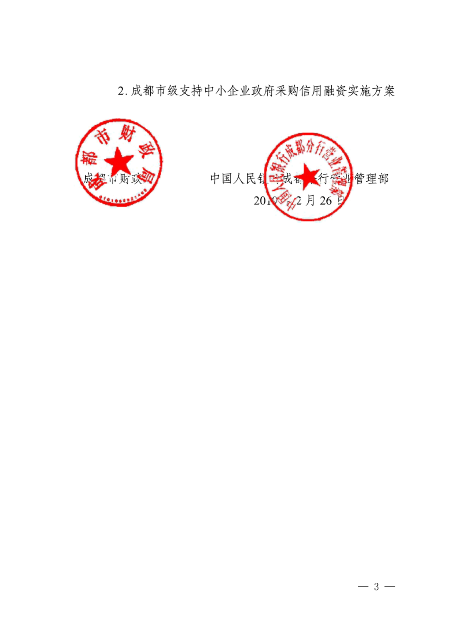










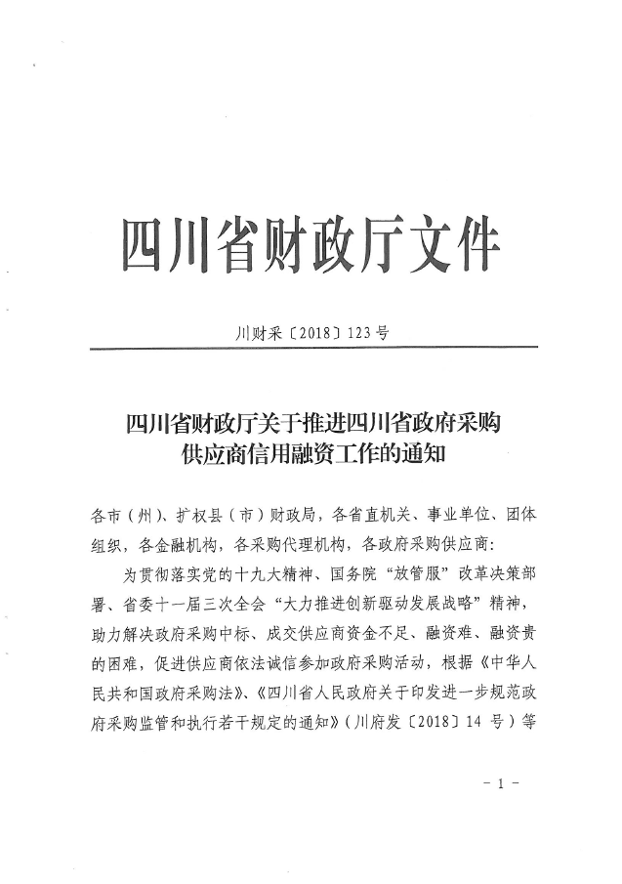
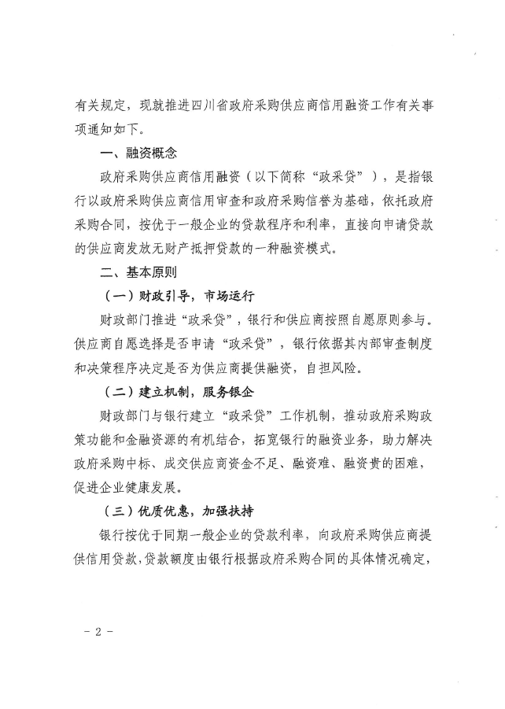
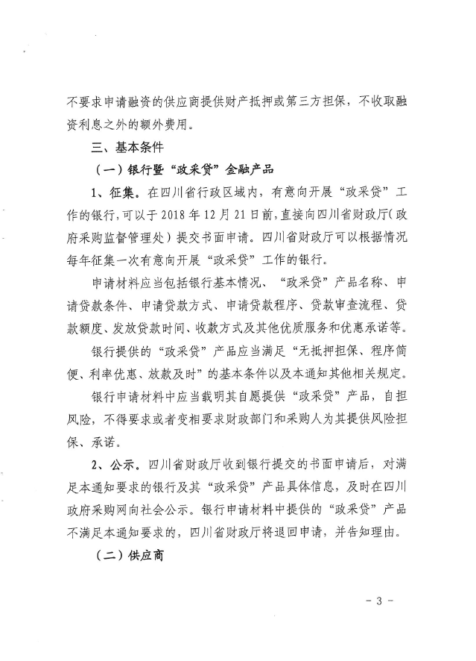
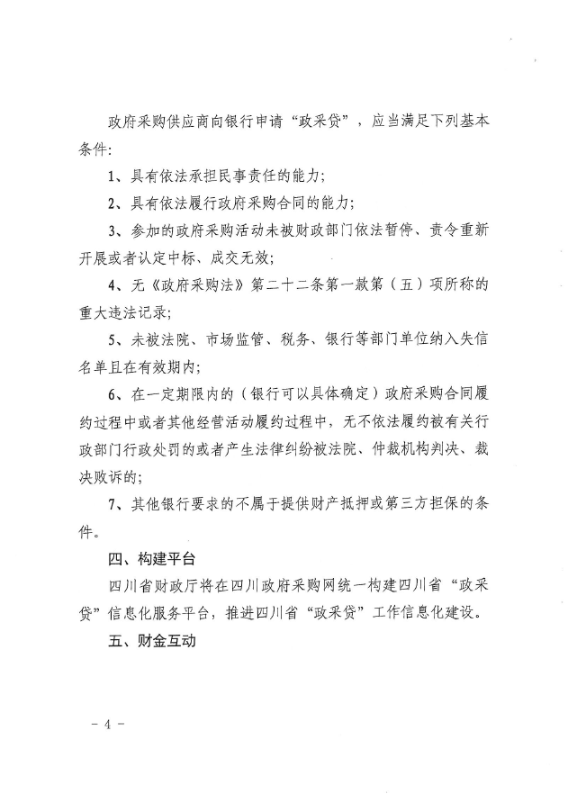
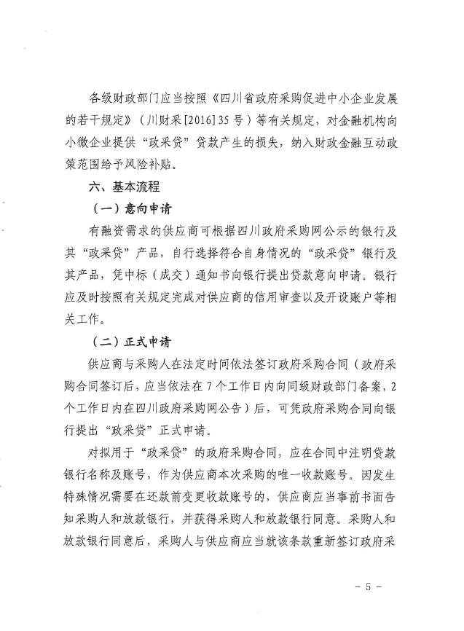
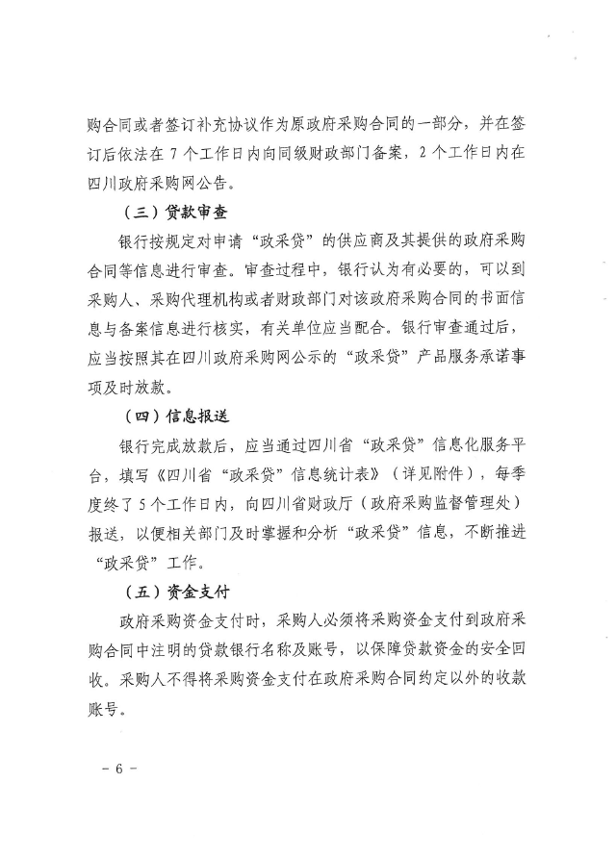
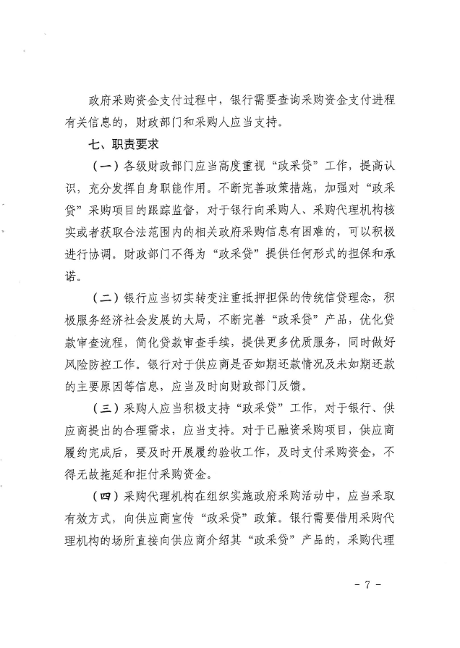
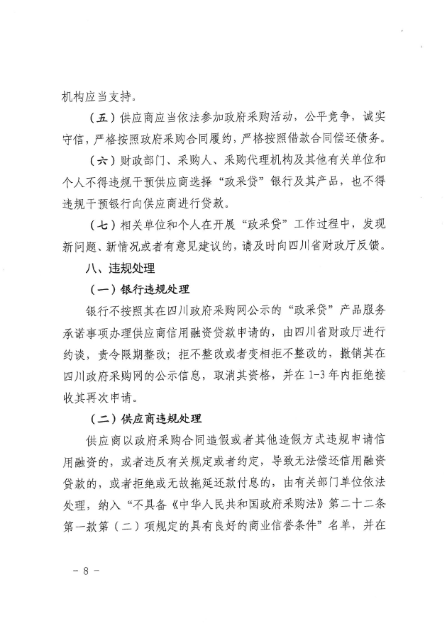
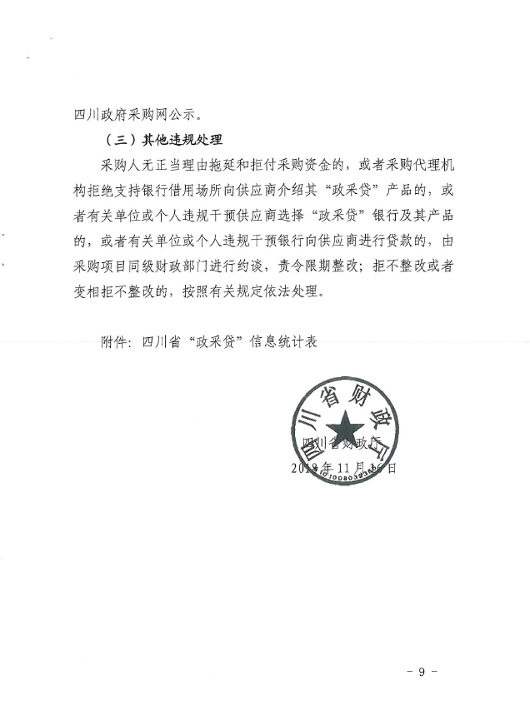

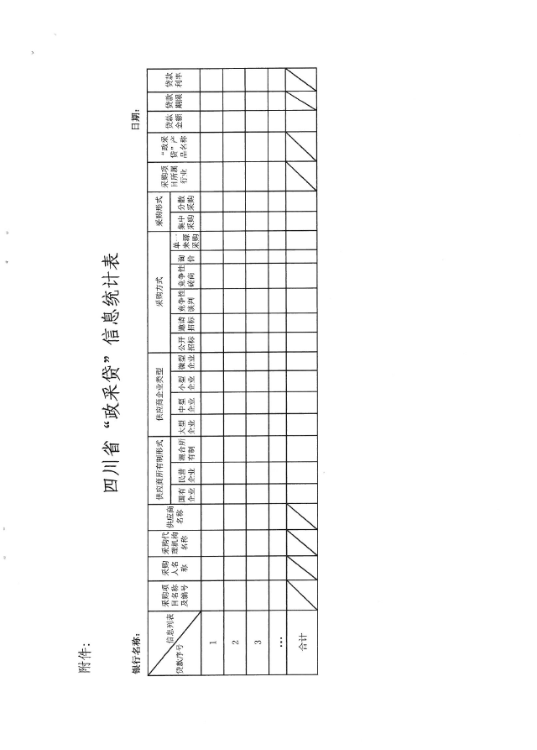

成都市双流区首批开展政府采购信用融资业务银行
联系方式
序号 | 银行名称 | 联系人 | 联系电话
1 | 成都银行双流支行 | 周慧 | 18108267808
 |  | 胡恒彬 | 18190896900
2 | 中国建设银行双流分行 | 袁俊辉 | 13688076753
3 | 交通银行双流分行 | 吴旭睿 | 18980585584
 |  | 席梦娇 | 18284529669
4 | 中国农业银行双流支行 | 徐丽 | 13981781800
5 | 成都农商银行双流支行 | 谢薇 | 18581896869
6 | 中国银行双流支行 | 方讼之 | 18684003573
 |  | 彭洋 | 13540664856
7 | 上海银行成都双流支行 | 马欢 | 028-67087516 17761260901
8 | 浙商银行成都双流支行 | 唐城 | 13540090509
 |  | 艾燕 | 13308183763
9 | 中国工商银行成都双流支行 | 邓经理 | 028-62580231
 |  | 肖经理 | 028-85895995
10 | 中国邮政储蓄银行成都双流支行 | 杨建华 | 13981895940
 |  | 王宇飞 | 13540385980

